Глава управы района Коммунарка провел обход территории 5 марта
09.03.2025
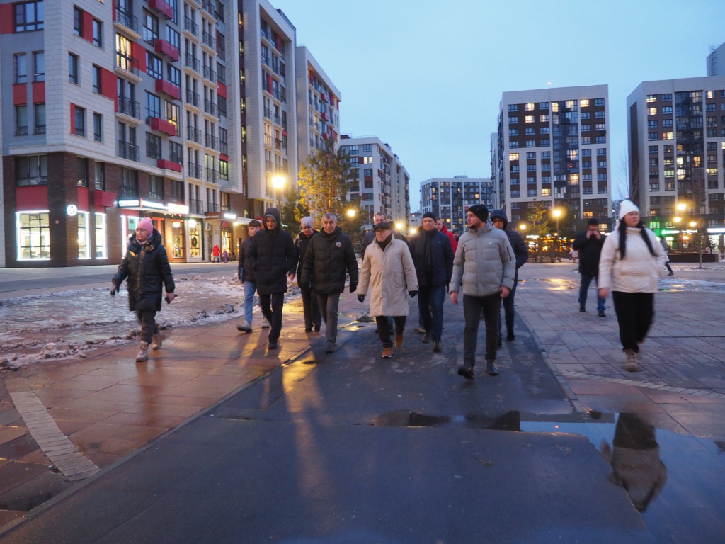
Сегодня глава управы Александр Алябьев вместе с депутатами Николаем Садовым, Станиславом Тихоновым и Александром Веретельниковым, представителями ГБУ «Жилищник Коммунарка» и специалистами мусоровывозящей, управляющих, эксплуатирующих и подрядных организаций провел обход территории по адресам: ул. Сервантеса дома №1 корп. 1-4, дом №3 корп. 1-3, бульвар Веласкеса дом №1 корп. 1-3, дом №2, дом №3 корп.1-3, дом №4, дом №5 корп. 1-5, дом №6, дом №7 корп. 1-6, дом №8, дом №9 корп. 1-3, дом №10.
Вместе с жителями участники обхода провели осмотр улиц, дворовых территорий, детских и спортивных площадок и общественных пространств.
Депутаты и собственники обратили внимание главы на содержание зеленых зон в жилом комплексе и необходимость проведения мероприятий по дополнительному озеленению. Жители попросили провести мероприятия по восстановлению газонов и высадке растений.
«На детских и спортивных площадках будут проведены мероприятия по восстановлению травмобезопасного покрытия, укреплению грунта, ремонту малых архитектурных форм, а на пешеходных тротуарах запланируем восстановление плиточного покрытия в весенне-летний период», - рассказал Александр Алябьев.
Также участники обхода отметили необходимость обустройства ливневых стоков на площадке между домами №5 корп.3 и 2, а также организовать отвод воды на тротуаре около дома №3 корп.3 по улице Веласкеса. Отдельное внимание было уделено установке ограничений для проезда грузовых машин по пешеходным зонам к торговым объектам между детским садом и домом №1 корп. 4 по улице Сервантеса.
По итогам обхода все предложения жителей приняты в работу. Александр Алябьев подчеркнул, что будет организована дополнительная проверка по результатам устранения выявленных замечаний и содержанию территории в надлежащем состоянии.
Отметим, что обходы запланированы на каждую неделю. Информация будет размещаться в социальных сетях и на сайте управы района Коммунарка.
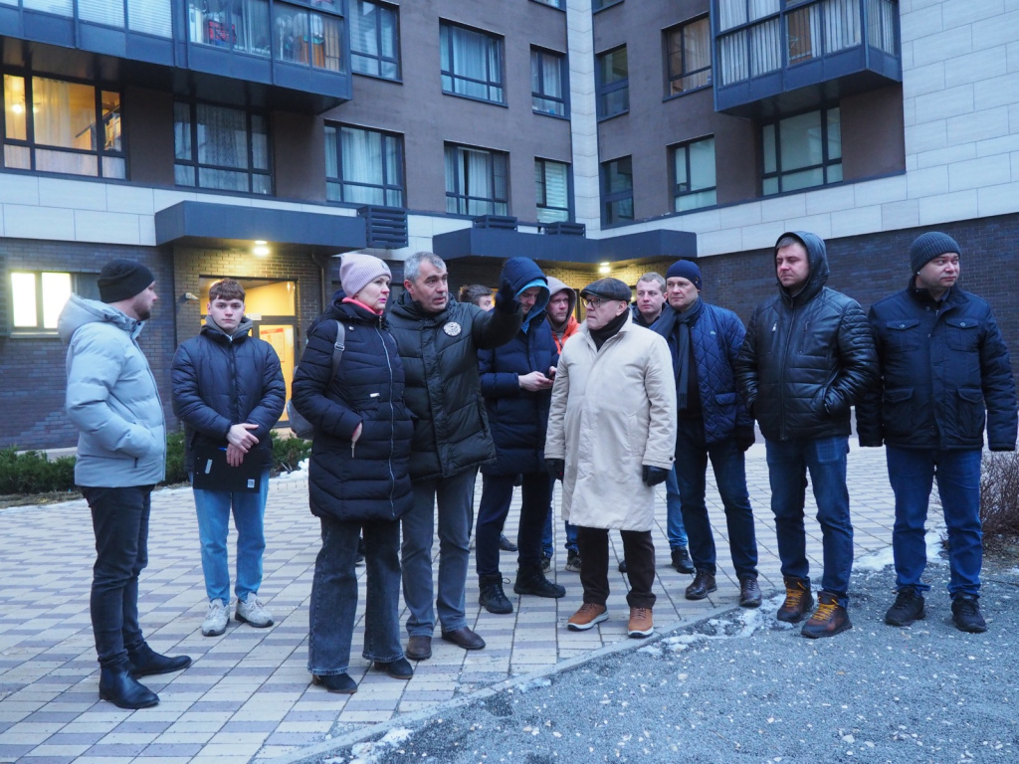
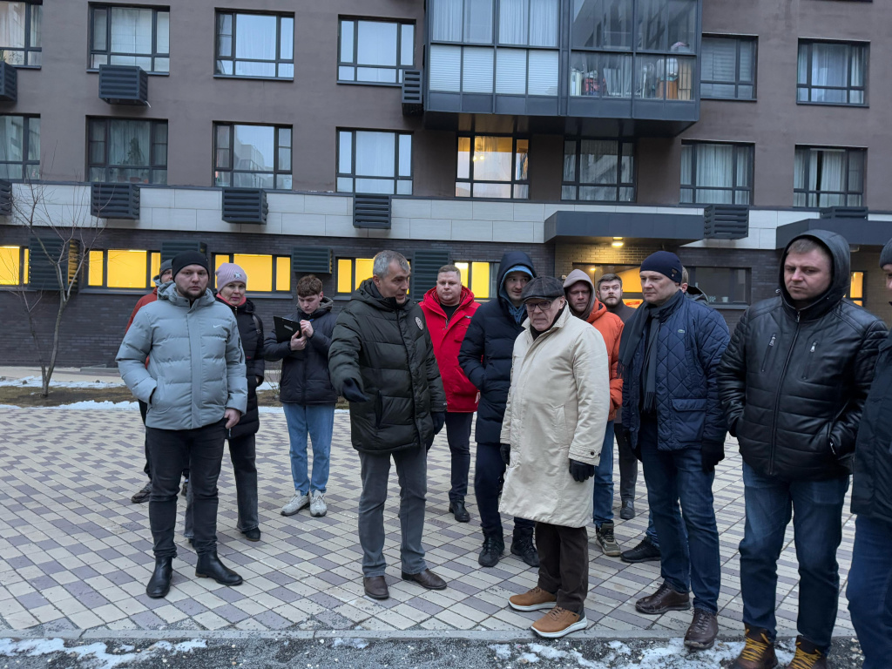
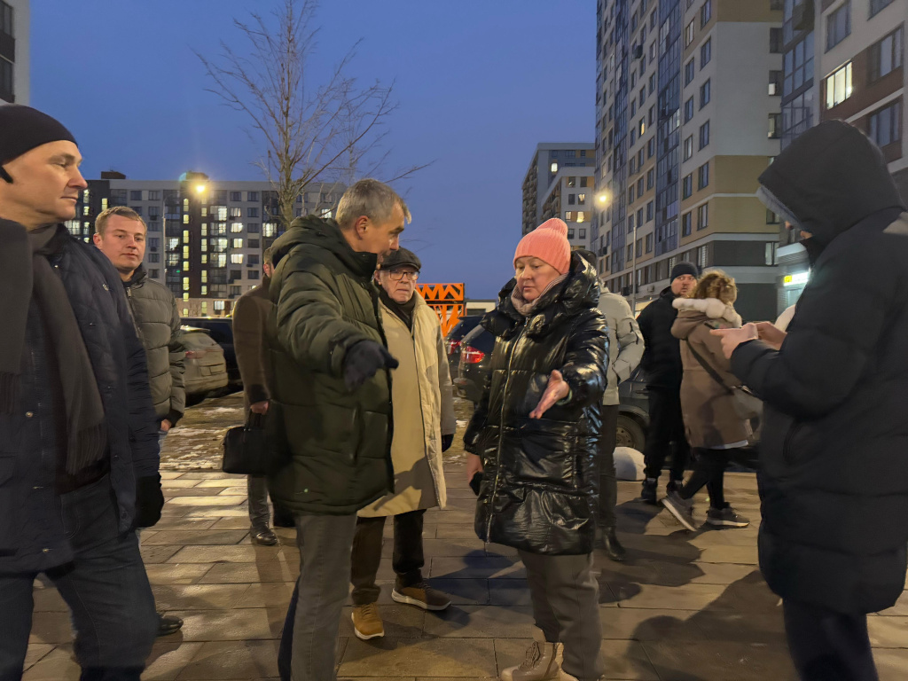
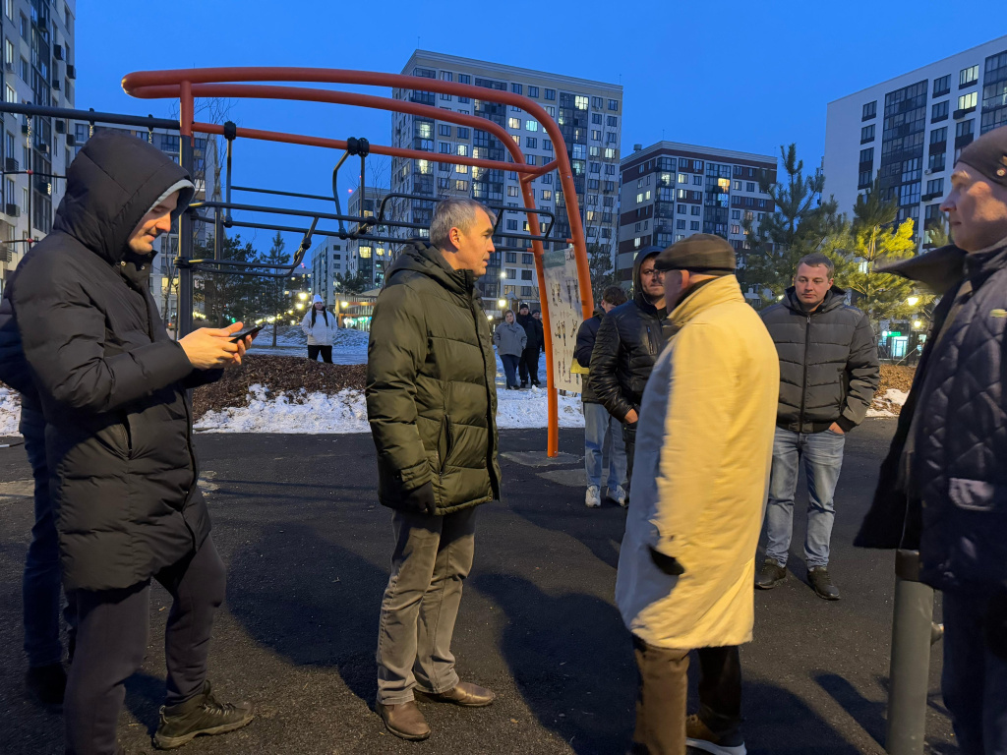
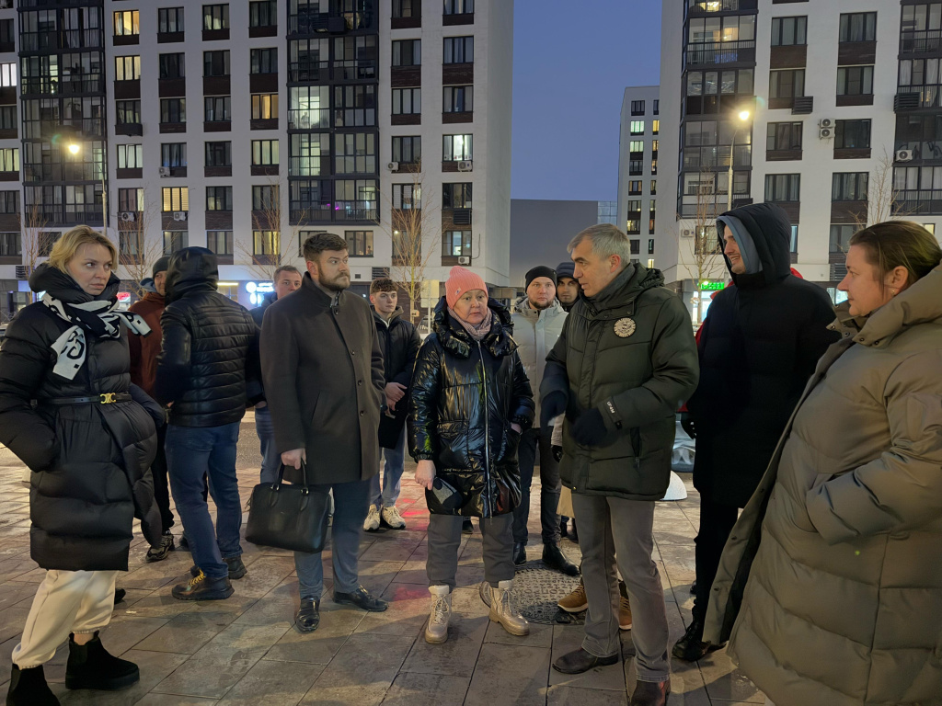
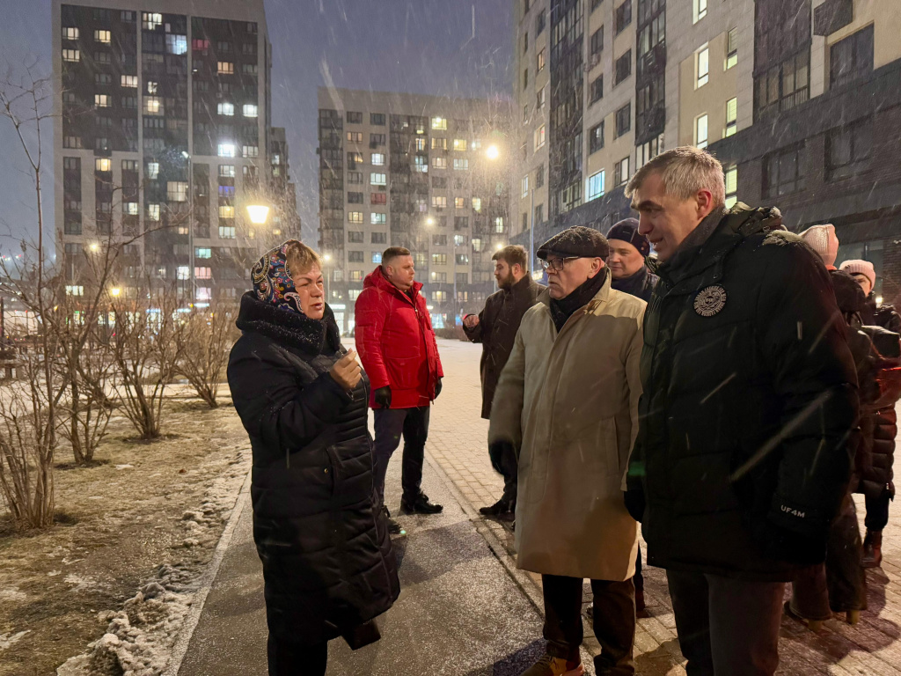
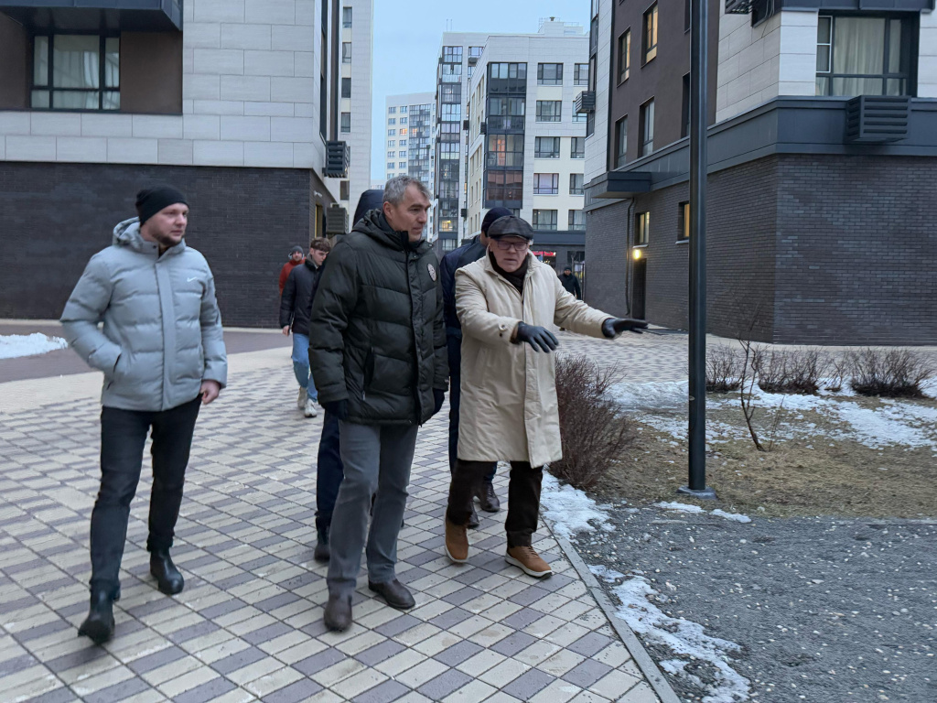
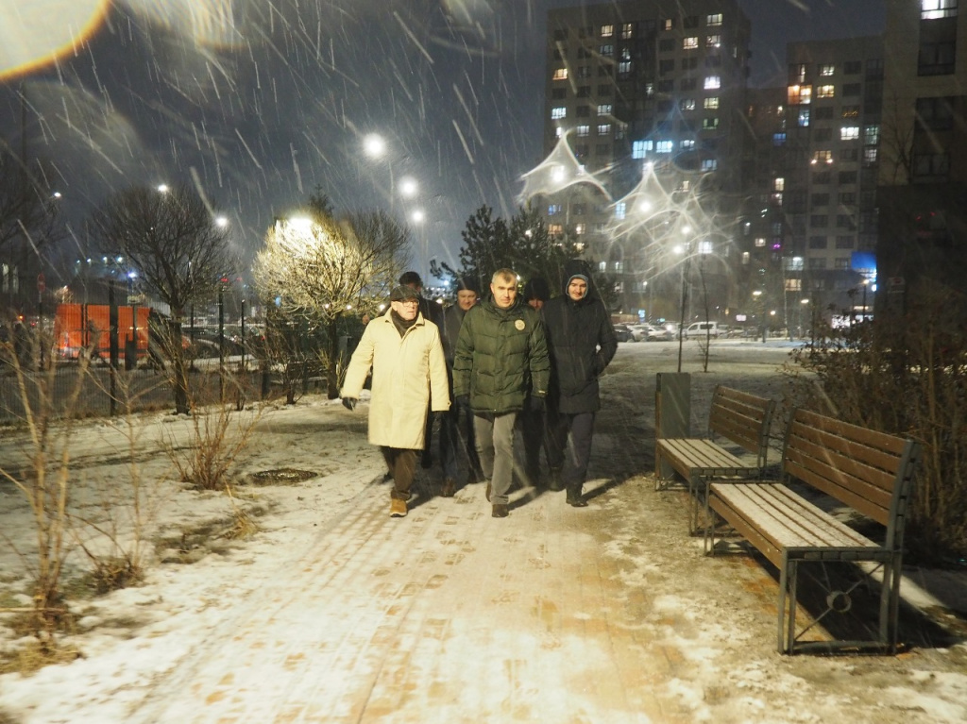
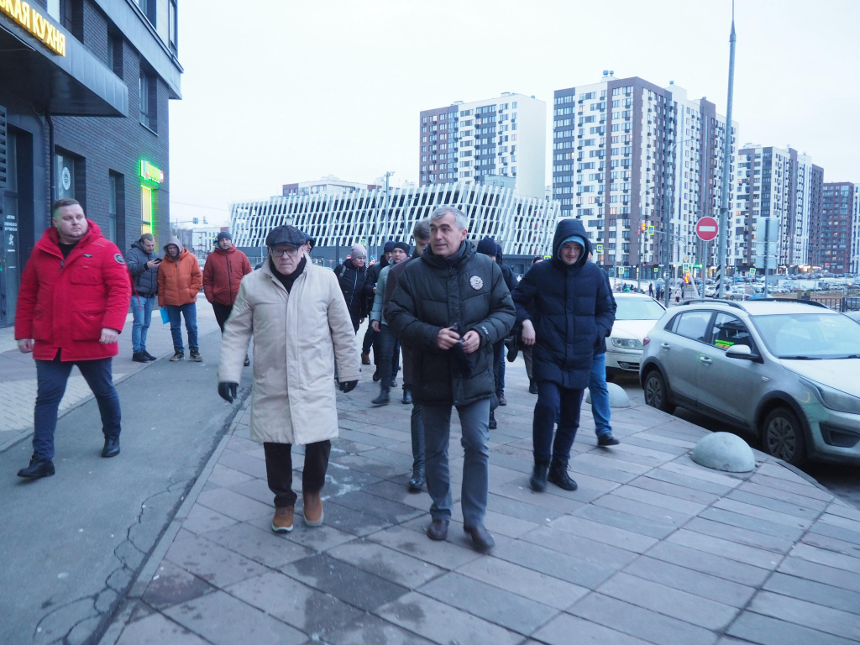

Адрес страницы: http://gbuzhil-kommunarka.mos.ru/presscenter/news/detail/12846264.html
ГБУ «Жилищник района Коммунарка»

